BADAN EKSEKUTIF MAHASISWA MENGGELAR KAMPANYE HIDUP SEHAT
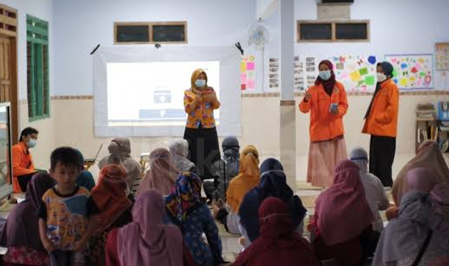
(pelaksanaan kampanye hidup sehat)
Yogyakarta, 8 April 2024 – Pada hari senin, Badan Eksekutif Mahasiswa (BEM) Universitas Ahmad Dahlan menggelar kampanye hidup sehat dalam rangka memperingati Hari Kesehatan Dunia.
Kegiatan dilaksanakan untuk mengajak masyarakat agar mengadopsi gaya hidup sehat demi mencapai kehidupan yang lebih bahagia dan berkualitas.
Selama seharian penuh, berbagai kegiatan dilaksanakan untuk meningkatkan kesadaran masyarakat tentang pentingnya gaya hidup sehat. Kampanye tersebut banyak menunai sambutan antusias dari masyarakat sekitar. “kami merasa sangat gembira atas partisipasi dan antusias masyarakat yang tinggi, hal ini menunjukkan bahwa masyarakat semakin peduli untuk mengadopsi gaya hidup sehat.” ungkap Aditya, Ketua Kegiatan Kampanye.
Beberapa kegiatan yang dilakukan selama kampanye antara lain senam masal, penyuluhan kesehatan, konsultasi gizi dan lomba masak makanan sehat. Salah satu peserta, Ibu Tri mengungkapkan “saya senang sekali mengikuti kegiatan ini, saya jadi lebih termotivasi untuk mengubah pola makan keluarga kami menjadi lebih sehat.”
Berkat suksesnya kampanye ini, BEM Universitas Ahmad Dahlan berencana untuk mengadakan kegiatan serupa secara berkala di masa mendatang. “kami akan terus berusaha untuk mempromosikan gaya hidup sehat serta mendorong masyarakat untuk menjaga kesehatan mereka.” tambah Aditya.

Info Kontak
Muhammad Davi Aditya
Universitas Ahmad Dahlan
083149365055
2300029160@webmail.uad.ac.id

